**Техническое задание**   
на оформление раздела «Профсоюзный уголок»   
на сайте МБОУ «Школа № 63 с углубленным изучением отдельных предметов»

1. Расположение раздела следует разместить на главной странице в левом боковом меню до раздела «МЕРОПРИЯТИЯ» с иконкой, изображенной на рисунке 1.

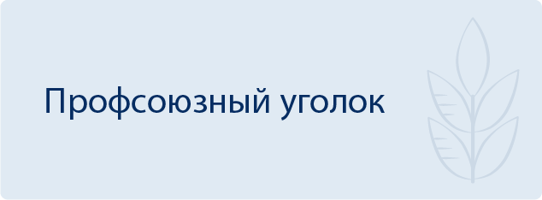

Рисунок 1. Иконка раздела (вариант 1)

Другой вариант расположения: раздел «CВЕДЕНИЯ ОБ ОБРАЗОВАТЕЛЬНОЙ ОРГАНИЗАЦИИ» - подраздел «Профсоюзный уголок» с иконкой, изображенной на   
рисунке 2.



Рисунок 2. Иконка раздела (вариант 2)

1. Наполнение страницы:

**Первичная профсоюзная организация**

**МБОУ «Школа № 63 с углубленным изучением отдельных предметов»**

**Профсоюзный комитет:**

**Председатель профсоюзного комитета:**

Ремизова Ирина Викторовна

**Комиссия по охране труда и социально-трудовым вопросам:**

Апраксимов Сергей Петрович

**Комиссия по работе с пенсионерами, ветеранами педагогического труда и детьми членов Профсоюза:**

Ватонина Елена Фёдоровна

**Комиссия по спортивно-оздоровительной работе:**

Саладаева Наталья Николаевна

**Комиссия по культурно-массовой работе:**

Чернышова Наталья Владимировна

**Комиссия по информационной работе первичной профсоюзной организации:**

Сентябрева Анна Александровна

**Контрольно-ревизионная комиссия:**

**Председатель контрольно-ревизионной комиссии:**

Курепина Юлия Дмитриевна

**Контакты**

e-mail: s63_nn@mail[.](https://school63nn.ru/svedeniya-ob-obrazovatelnoj-organizaczii/osnovnyie-svedeniya/)52gоv[.](https://school63nn.ru/svedeniya-ob-obrazovatelnoj-organizaczii/osnovnyie-svedeniya/)ru

адрес: г. Нижний Новгород, ул[.](https://school63nn.ru/svedeniya-ob-obrazovatelnoj-organizaczii/osnovnyie-svedeniya/) Газовская, д[.](https://school63nn.ru/svedeniya-ob-obrazovatelnoj-organizaczii/osnovnyie-svedeniya/) 18Б, каб. 206

**Нормативные документы**

* Устав Профсоюза
* Коллективный договор
* Правила внутреннего трудового распорядка
* Заявление о вступлении в Профсоюз
* Согласие на обработку персональных данных
* Заявление на материальную помощь

**Полезные ссылки**

Общероссийский Профсоюз образования

https://vk.com/eseur

Профсоюз образования Нижегородской области

<https://vk.com/profnn_52>

http://www.profobr.nnov.ru/

Автозаводский профсоюз образования

https://vk.com/club145525965

Профсоюзный дисконт Нижегородской области

https://vk.com/profdiscountnn

**Профсоюзная жизнь**

//фотогалерея

**Пример**

